ALLEGATO 2 al Regolamento del Premio “Lombardia è ricerca” a.s. 2022-2023

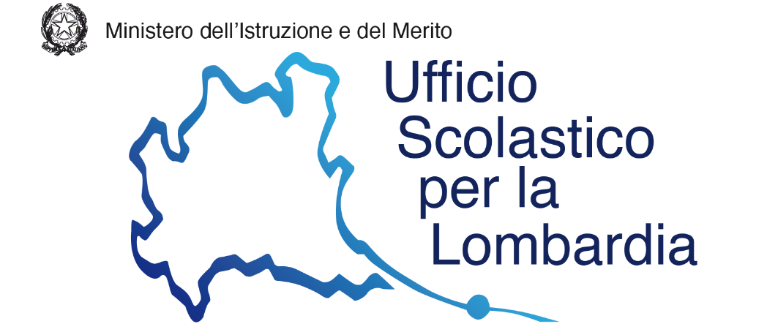

Scheda tecnica di progetto
Premio “Lombardia è ricerca” - rivolto agli studenti A.S. 2022-2023

(MASSIMO 5 PAGINE)

- Titolo del progetto e scuola/istituto proponente

2. Descrizione del prodotto (materiale o immateriale)

4. Descrizione delle azioni, delle fasi e dei tempi di realizzazione

3. Descrizione degli obiettivi

5. Originalità del progetto: descrizione

6. Impatto sociale del progetto: descrizione

7. Coerenza con la tematica del premio “App e strumenti per la prevenzione e per la promozione di stili di vita sani”: descrizione

8. Presentazione dei componenti del gruppo di progetto con l’esplicitazione delle attività svolte da ciascuno, evidenziando esperienze realizzate e le competenze acquisite.

